На территории Зюзинского сельсовета
в здании Зюзинского ЦСДК 8 февраля 2016 г. проведено мероприятие
«Осторожно – Жизнь!»
по профилактике суицидального поведения детей и подростков

Самоубийство - это реакция человека на проблему, которая кажется ему непреодолимой. Уровень подросткового суицида в России - один из самых высоких в мире. Каковы его причины и как предотвратить появление суицидальных мыслей у ребенка?
"Суицид - это следствие социально-психологической дезадаптации личности в условиях переживаемого личностью микросоциального конфликта" (А.Г. Абрумова, В.А. Тихоненко). Иными словами, его непосредственные причины обычно тесно связаны с проблемами в ближайшем окружении: с разводами родителей, с их повторными браками, алкоголизмом, конфликтами, с болезнью и потерей близких родственников. Сфера общения детей изменяется и вызывает сложный внутренний конфликт: потребность общаться остается, а реализовать ее в привычных формах уже нельзя. Не зная, как повлиять на членов семьи или окружающих, ребенок задумывает самоубийство. Суицид может быть и средством выхода самого человека из непереносимой ситуации.

Риску суицида подвержены дети и подростки с определенными психологическими особенностями:

- эмоционально чувствительные, ранимые;
- настойчивые в трудных ситуациях и одновременно неспособные к
компромиссам;
- негибкие в общении (их способы взаимодействия с окружающими
достаточно однотипны и прямолинейны);
- склонные к импульсивным, эмоциональным, необдуманным поступкам;
- склонные к сосредоточенности на эмоциональной проблеме и к
формированию сверх значимого отношения;
- пессимистичные;
- замкнутые, имеющие ограниченный круг общения.

Работники культуры рассказали молодежи:

- о классификации суицидальных проявлений,
- о демонстративных и истинных попытках суицида,
- о мотивах и поводах суицидального поведения,
- о постсуицидальном периоде,
- о возрастных особенностях суицидального поведения детей и подростков,
- о депрессивных расстройствах.

Провели беседу с родителями:

- по профилактике суицидального поведения детей и подростков,
- как понять, что ребенок решился на самоубийство.

Провели тест для родителей.

На мероприятии присутствовали 25 человек.

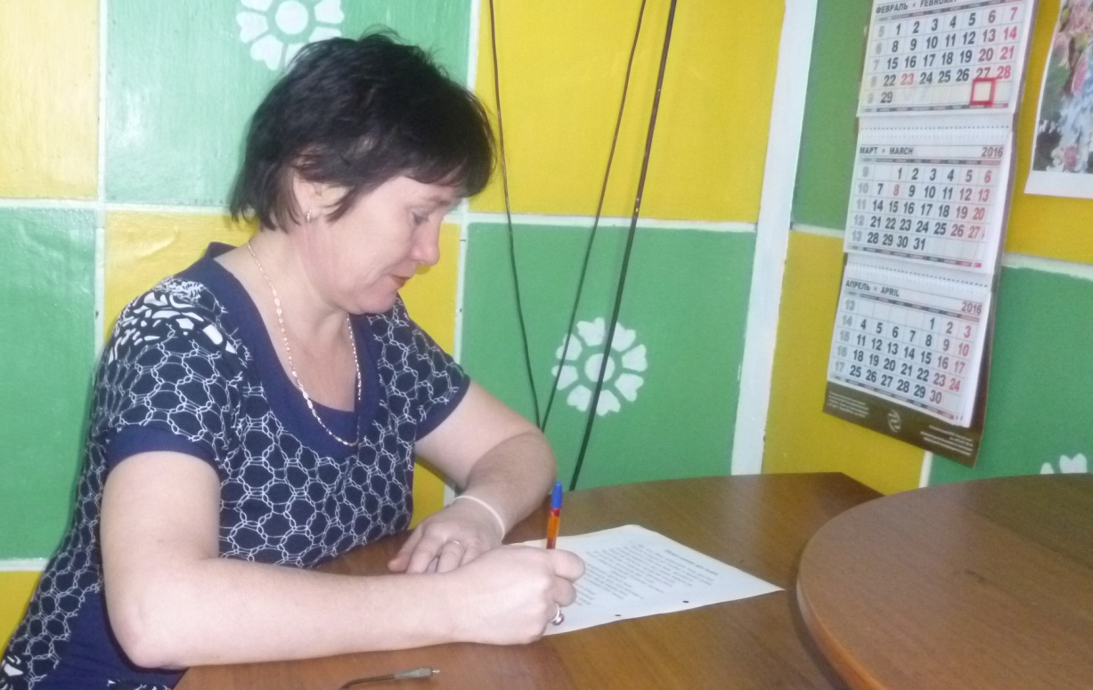

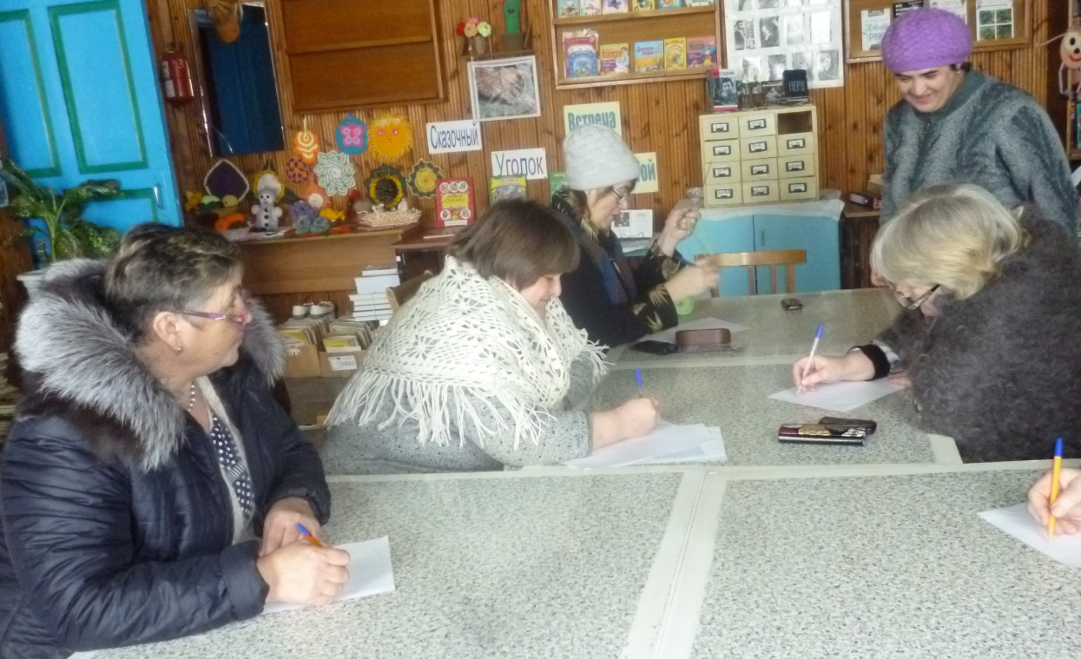

Суицидальные намерения включают в себя суицидальные мысли, представления, переживания, тенденции.
Степени выраженности суицидального поведения:
Первая степень - пассивные суицидальные мысли. Это представления, фантазии на тему своей смерти, но не на тему лишения себя жизни как действия. Примером могут служить высказывания: "Хорошо бы умереть", "Заснуть и не проснуться", "Если бы со мной это произошло, я бы умер" и т. д.
Вторая степень - суицидальные замыслы. Это активная форма проявления суицидальности, стремления к самоубийству. Параллельно формируется план реализации. Продумываются способы суицида, время и место действия.
Третья степень - суицидальные намерения. Они вытекают из замыслов, при этом подкрепляются волевыми решениями, ведущими к поступку.
Период от возникновения суицидальных мыслей до попытки их реализации исчисляется иногда минутами (острый пресуицид), иногда месяцами (хронический пресуицид).
Демонстративные и истинные попытки суицида
Специалисты разделяют суицидальные попытки:
на истинные;
демонстративные;
шантажные.
Число демонстративных попыток в 10-15 раз больше, чем завершенных. Задача демонстративных, шантажных попыток - добиться определенной цели, либо обратить на себя внимание, либо выразить протест против трудной ситуации. Нельзя сбрасывать со счетов и влияние сверстников. Подросток совершает суицидальную попытку "за компанию", его решение не обдумано, а продиктовано готовностью поддержать друзей, стремлением быть "как все".
Следует помнить, что любые суицидальные попытки чрезвычайно опасны! Они могут действительно завершиться смертью; могут стать способом решения различных проблем (по сути, это манипулирование другими людьми) или же экстремальным "развлечением". Наконец, игры со смертью могут перерасти в стойкое саморазрушающее поведение, а это - употребление наркотиков, алкоголя, постоянное стремление рисковать.
Наиболее опасны истинные суицидальные попытки, это показатель тяжелых душевных переживаний, сильного стресса, выраженной депрессии.
Мотивы и поводы суицидального поведения
Основными мотивами и поводами для суицидального поведения (приведены в порядке уменьшения значимости) могут быть:
1. Личностно-семейные конфликты:
несправедливое отношение (оскорбление, унижение, обвинение) со стороны родственников и окружающих;
потеря близкого друга, болезнь, смерть родных;
препятствия к удовлетворению актуальной потребности;
несчастная любовь;
недостаток внимания, заботы со стороны окружающих.
2. Психическое состояние. Две трети суицидов совершаются в непсихотических состояниях по вполне реальным мотивам и поводам, и лишь треть в состоянии психоза с бредовыми идеями.
3. Физическое состояние. Такое решение чаще всего принимают больные с онкопатологией, туберкулезом, сердечно-сосудистыми заболеваниями. При этом суицид совершается на этапе неуточненного диагноза.
4. Конфликты, связанные с антисоциальным поведением суицидента:
боязнь наказания или позора;
самоосуждение за неблаговидный поступок.
5. Конфликты в профессиональной или учебной сфере:
несостоятельность, неудачи в учебе или работе;
несправедливые требования к выполнению профессиональных или учебных обязанностей.
Эти мотивы редко служат причиной суицида.
6. Материально-бытовые трудности. Они также редко служат причиной суицида.
Целями суицида могут быть:
1. Протест, месть. Суицидальное поведение по типу "протеста" предполагает нанесение ущерба, мести обидчику, т. е. тому, кто считается причиной суицидального поведения. Действует принцип: "Вам будет хуже после моей смерти". Конфликт носит острый характер.
2. Призыв. Суицидальное поведение по типу "призыва" возникает остро, реализуется чаще всего через самоотравление. Основной смысл суицидальной попытки - получение помощи извне с целью изменения ситуации.
3. Избегание (наказания, страдания). Суицидальное поведение по типу "избегания" проявляется в ситуациях угрозы наказания и при ожидании психического или физического страдания, а смысл суицида заключается в попытках их избежать.
4. Самонаказание - определяется переживаниями вины реальной, или же это следствие патологического чувства вины.
5. Отказ. Суицидальное поведение по типу "отказа" от жизни, где цель и мотивы полностью совпадают, встречается только у душевнобольных.
Постсуицидальный период
Постсуицидальный период начинается вслед за попыткой самоубийства. В нем прослеживаются те мотивы, которые привели к суициду:
конфликт и его значимость для субъекта;
принятие суицидального решения;
личное отношение к суициду.
Выделяют 4 типа постсуицидальных состояний:
1. Критический тип. Конфликт утратил актуальность. Человек испытывает чувство стыда. Повторение суицида маловероятно. Направление помощи - рациональная психотерапия.
2. Манипулятивный тип. Актуальность конфликта снизилась. Появилось отчетливое понимание того, что суицидальные действия могут служить способом достижения целей и средством влияния на окружающих. Имеется тенденция к превращению истинных покушений в демонстративно-шантажные. Направление помощи - выработка негативного отношения к суициду, разрушение шаблона реагирования во избежание повторных суицидов.
3. Аналитический тип. Конфликт по-прежнему актуален. Человек испытывает раскаяние за содеянное. Но поскольку конфликт все еще в острой фазе, начинаются поиски выхода из ситуации, и если они не будут найдены, то вероятность повторного суицида велика, уже со смертельным исходом. Направление помощи - ликвидация конфликта с возможным привлечением к помощи юристов и других служб.
4. Суицидально-фиксированный тип. Конфликт актуален. Отношение к суициду положительное. Направление помощи - лечение в психиатрической клинике с назначением строгого надзора.
Максимальный риск повторного суицида - во временной промежуток от 1 месяца до 3 лет.
Возрастные особенности суицидального поведения детей и подростков
По данным ЮНИСЕФ, Россия остается одной из лидирующих стран в мире по количеству самоубийств среди подростков и молодежи. Количество суицидов в возрастной группе 15-19 лет в среднем в 4 раза превышает уровень самоубийств в европейских странах.
Формирование представлений о смерти проходит несколько этапов. Ребенок формально знаком с атрибутами ухода из жизни, но знания не соотносятся с собственной личностью или личностями близких. Конечность жизни представляется как длительное отсутствие. Привлекает возможность считаться умершим для окружающих, но наблюдать за ними со стороны и видеть раскаяние своих обидчиков. Страх смерти отсутствует, и при "игре в смерть" ребенок не испытывает отрицательных эмоций. Не осознавая серьезности последствий, он может совершать и опасные для жизни шалости, и покушения на самоубийство.
Со временем становится адекватным представление о смерти как о конце жизни. Формируется страх смерти, который носит чаще формальный характер и не связывается с ценностью собственной жизни. Некомпетентность детей лежит в основе использования ими в суицидальных целях "невинных" с точки зрения взрослых веществ (конторский клей, шампунь).
С другой стороны, дети прибегают к калечащим способам покушения на свою жизнь, не понимая их крайней опасности (падение с высоты, попытки к самоутоплению, самоповешению). Подростки нередко "переигрывают" демонстрацию, когда, не имея целью лишить себя жизни, совершают суицидальную попытку, принимая таблетки в яркой упаковке, и т. д.
Необходимо иметь в виду, что конфликтная ситуация для ребенка или подростка может складываться из незначительных, мимолетных, по мнению взрослых, неурядиц. У подростка с его максимализмом, эгоцентричностью, неумением прогнозировать свою жизнь, создается ощущение безысходности, рождается чувство отчаяния, одиночества. Это совершенно неожиданно для окружающих его взрослых делает конфликтную ситуацию суицидоопасной для ребенка.
Становится понятна условность деления суицидального поведения в детском и подростковом возрасте на истинное и демонстративно-шантажное. Все суицидальные действия в этом возрасте следует расценивать как истинные и подвергать глубокому анализу каждый факт покушения на самоубийство.
Подростки чаще всего прибегают к демонстративному суициду, рассчитывая, что их вовремя спасут. Объясняют его "несчастной любовью", но действительная причина - уязвленное самолюбие, утрата ценного внимания, страх упасть в глазах окружающих, особенно сверстников. А возможно, и необходимость выпутаться из серьезной ситуации, избежать наказания, вызвать сочувствие, заполучить репутацию исключительной личности. Суицид, совершаемый перед школой, может свидетельствовать о серьезном конфликте с учителями или администрацией. Иногда "игра со смертью" является шантажом, спровоцированным наказаниями, несправедливыми, по мнению подростка, и окрашена чувством мести, желанием доставить обидчику большие неприятности. Истинное суицидальное поведение обычно возникает в тех случаях, когда жизнь ударяет подростка по "слабым местам" и порождает мысли о неполноценности. Совершается суицид под влиянием цепи неудач, разочарований; последней каплей может стать ничтожный повод.
Подростковый возраст настолько богат конфликтами и осложнениями, что его можно считать "сплошным затянувшимся конфликтом". Подросток по-своему реагирует на происходящее, что связано прежде всего с его личностным самоутверждением. Это выражается в стремлении освободиться от опеки, контроля, покровительства взрослых и распространяется на установленные ими порядки, правила, законы и ценности. Почти инстинктивно он объединяется со сверстниками, главным образом, с целью общения. Самоутверждение и общение чрезвычайно важны для подростка. Блокирование этих потребностей может вызвать тяжелый внутренний конфликт - причину суицида.
Причиной покушения на самоубийство может быть депрессия, вызванная потерей объекта любви, она сопровождается печалью, подавленностью, потерей интереса к жизни и отсутствием мотивации к решению насущных жизненных задач. Иногда депрессия может и не проявляться столь явно: подросток старается скрыть ее за повышенной активностью, чрезмерным вниманием к мелочам или вызывающим поведением - правонарушениями, употреблением наркотиков, беспорядочными сексуальными связями. Риск самоубийства более высок среди тех, кто пристрастился к наркотикам или алкоголю. Под влиянием психоактивных веществ повышается вероятность внезапных импульсов. Бывает и так, что смерть от передозировки является преднамеренной.
Для многих склонных к самоубийству подростков характерны высокая внушаемость и стремление к подражанию. Когда случается одно самоубийство, оно становится сигналом к действию для других предрасположенных к этому подростков. Небольшие группы ребят даже объединялись с целью создания некой субкультуры самоубийств. Потенциальные самоубийцы часто имеют родственников, покончивших с собой.
Суицид может быть непосредственным результатом душевной болезни. Некоторые подростки страдают галлюцинациями, когда чей-то голос приказывает им покончить с собой. Причиной самоубийства может быть чувство вины и (или) страха и враждебности. Подростки могут тяжело переживать неудачи в личных отношениях. Попытка самоубийства - это крик о помощи, обусловленный желанием привлечь внимание к своей беде или вызвать сочувствие у окружающих. Так ребенок прибегает к последнему аргументу в споре с родителями. Он нередко представляет себе смерть как некое временное состояние: он очнется и снова будет жить. Совершенно искренне желая умереть в невыносимой для него ситуации, он в действительности хочет лишь наладить отношения с окружающими. Здесь нет попытки шантажа, но есть наивная вера: пусть хотя бы его смерть образумит родителей, тогда закончатся все беды, и они снова заживут в мире и согласии.
Депрессивные расстройства
Подростковые депрессивные состояния с высокой суицидальной опасностью подразделяют на: детский вариант депрессивного синдрома, девиантный, ипохондрический, астенический, вариант с преобладанием типично подростковых симптомов, а также типично-депрессивный вариант синдрома.
Детский вариант наблюдается у суицидентов в возрасте 6-12 лет. Депрессия выражена минимально. Дети становятся менее подвижными, жалуются на утомление, раздражительны, капризны. В играх наблюдается "погребальная" тематика (похороны игрушек и домашних животных; рисунки с изображением могил, гробов; фантазии на тему собственных похорон). Взрослые обычно не обращают на это внимание, и попытки самоубийства оказываются для них полной неожиданностью. Поводом служит незначительный конфликт. Суицидальные попытки травматичные и чаще всего завершенные. Повторные суицидальные попытки бывают тогда, когда отсутствует ранняя диагностика и лечение.
Девиантный вариант наблюдается в возрасте 10-14 лет. Отмечается обилие не свойственных ранее подростку различных нарушений поведения - от грубости и конфликтов с домашними до бродяжничества, алкоголизации и сексуальных эксцессов. Такое поведение создает почву для конфликтов с окружающими, служит поводом для наказания. Увеличивается суицидальная опасность. При своевременной диагностике и адекватной терапии не свойственное ребенку поведение довольно быстро исчезает, и появляется критическое отношение к суициду.
Ипохондрический вариант депрессии встречается чаще в возрасте 12-16 лет. Появляются жалобы на состояние здоровья. Аффект тревожно-тоскливый, с раздражительностью, ощущением покинутости, одиночества. Неприятные ощущения в теле рассматриваются как проявления неизлечимого заболевания. Под предлогом болезни запускается учеба. Затрудняется контакт со взрослыми. "Непонимание" окружающими их переживаний создает непереносимые, безвыходные, по мнению подростков, ситуации. Адекватная терапия и помощь психолога способствуют преодолению этих симптомов.
Астенический вариант депрессии характерен для подростков 12-16 лет. Первые признаки: затруднения в учебе, являющиеся причиной психической заторможенности. Исчезают прежние увлечения, интересы, появляется душевная вялость, безынициативность; подростки говорят о скуке и унынии. Может наблюдаться тревога. Сон достаточный, но у подростка ощущение бессонницы. Ребенок продолжает ходить в школу, пытается вести прежний образ жизни, но ему это не удается. Возникают конфликты, которые он принимает слишком близко к сердцу. Суицидальные попытки совершаются не в момент наивысшего эмоционального напряжения, а по прошествии некоторого времени. Риск возникновения повторных попыток очень велик.
Депрессивный синдром с преобладанием типично-подростковых симптомов свойственен подросткам возраста 16-18 лет. Размышления о смысле жизни и сущности смерти приобретает характер навязчивости, бесплодного, депрессивно окрашенного мудрствования. Суицидальное поведение с конфликтами не связано, а является длительным результатом размышлений о жизни и смерти. При неудаче суицид повторяется. Синдром может быть проявлением вялотекущей шизофрении.
Сюда же относится и неудовлетворенность собой, особенно у девочек, которая может быть иногда настолько сильно выражена, что приобретает депрессивную окраску, и незначительная психотравма может повлечь суицид.
Депрессивные состояния с типичной симптоматикой наблюдаются в возрасте 16-18 лет. Характерны тревога, страх, самоуничижение. Суицидальные попытки совершаются на пике психического напряжения - любым способом, удобным в ту минуту. После неудачи тревога и депрессия идут на спад, но это состояние обманчиво. При отсутствии адекватного лечения попытка повторяется. Таким образом, нарушение поведения, снижение успеваемости, конфликтность, капризность, обидчивость бывают проявлением депрессивного синдрома. Взрослые такое состояние оценивают как лень, распущенность, следствие плохого воспитания. Подростков упрекают, стыдят, наказывают. Родители, объединившись с учителями, применяют различные меры воздействия на подростка.
Подобная неадекватная оценка душевного состояния депрессивного подростка создает тяжелейшие конфликтные ситуации и толкает на самоубийство.
Профилактика суицидального поведения детей и подростков
При разработке мер профилактики суицидов у детей и подростков нужно иметь в виду:
1. Граница между истинным и демонстративно-шантажным суицидальным поведением в детском и подростковом возрасте условна. Целесообразно все суицидальные мысли, тенденции, попытки ребенка рассматривать как реальную угрозу его жизни и здоровью.
2. Чем меньше возраст больного, тем острее протекают депрессивные состояния с высокой суицидальной опасностью.
3. Депрессия сама по себе не содержит суицидальных тенденций. Они появляются под действием конфликтных ситуаций, если не приняты адекватные меры профилактики, диагностики и лечения.
4. Психологические переживания часто переоценивается подростками и недооценивается взрослыми.
5. В структуре депрессивного состояния есть симптомы, наличие которых должно насторожить психолога.
6. При депрессивных состояниях у детей и подростков всегда высок риск повторений, что требует индивидуальной профилактической работы.
7. Как правило, суицидальные угрозы и намерения реализуются депрессивными детьми и подростками в истинные покушения на самоубийства.
При проведении беседы с подростком, размышляющим о суициде, педагогам рекомендуется:
- внимательно слушать собеседника, т.к. подростки часто страдают от одиночества и невозможности излить душу;
- правильно формулировать вопросы, спокойно и доходчиво расспрашивая о сути тревожащей ситуации и о том, какая помощь необходима;
- не выражать удивления услышанным и не осуждать ребенка за любые, даже самые шокирующие высказывания;
- не спорить и не настаивать на том, что его беда ничтожна, что ему живется лучше других; высказывания "у всех есть такие же проблемы" заставляют ребенка ощущать себя еще более ненужным и бесполезным;
- постараться развеять романтическо-трагедийный ореол представлений подростка о собственной смерти;
- не предлагать неоправданных утешений, но подчеркнуть временный характер проблемы;
- стремиться вселить в подростка надежду; она должна быть реалистичной и направленной на укрепление его сил и возможностей.
Как понять, что ребенок решился на самоубийство
Если ребенок всерьез задумал совершить самоубийство, об этом обычно нетрудно догадаться по ряду характерных признаков, которые можно разделить на 3 группы: словесные, поведенческие и ситуационные.
1. Словесные признаки. Подросток часто размышляет о своем душевном состоянии, при этом:
прямо и явно говорит о смерти: "Я собираюсь покончить с собой"; "Я не могу так дальше жить";
косвенно намекает о своем намерении: "Я больше не буду ни для кого обузой"; "Тебе больше не придется обо мне волноваться";
много шутит на тему самоубийства;
проявляет нездоровую заинтересованность вопросами смерти.
2. Поведенческие признаки. Подросток может:
раздавать вещи, имеющие для него большую личную значимость, другим людям; приводить в порядок дела; мириться с давними врагами;
демонстрировать радикальные перемены в поведении, такие как:
- в еде - есть слишком мало или слишком много;
- во сне - спать слишком мало или слишком много;
- во внешнем виде - стать неряшливым;
- в школьных привычках - пропускать занятия, не выполнять домашние задания, избегать общения с одноклассниками; проявлять раздражительность, угрюмость; находиться в подавленном настроении;
- замкнуться от семьи и друзей;
- быть чрезмерно деятельным или, наоборот, безразличным к окружающему миру; ощущать то внезапную эйфорию, то приступы отчаяния;
проявлять признаки беспомощности, в поступках ощущается безнадежность.
3. Ситуационные признаки. Подросток может решиться на самоубийство, если он:
социально изолирован (не имеет друзей или имеет только одного друга), чувствует себя отверженным;
живет в нестабильном окружении (серьезный кризис в семье - в отношениях с родителями или родителей друг с другом; алкоголизм - личная или семейная проблема);
ощущает себя жертвой насилия - физического, сексуального или эмоционального;
предпринимал раньше попытки суицида;
имеет склонность к самоубийству вследствие того, что оно совершалось кем-то из друзей, знакомых или членов семьи;
перенес тяжелую потерю (смерть кого-то из близких, развод родителей);
слишком критически настроен по отношению к себе.
Если замечена склонность школьника к самоубийству, следующие советы помогут изменить ситуацию:
1. Внимательно выслушайте подростка, решившегося на самоубийство. Приложите все усилия, чтобы понять проблему, скрытую за словами.
2. Оцените серьезность намерений и чувств ребенка. Если он уже имеет конкретный план самоубийства - ему срочно нужна помощь.
3. Оцените глубину эмоционального кризиса. Замечайте детали. Например, если человек, находившийся в состоянии депрессии, вдруг начинает проявлять бурную деятельность, - это может служить основанием для тревоги.
4. Внимательно отнеситесь ко всем, даже самым незначительным обидам и жалобам. Не пренебрегайте ничем из сказанного. Подросток может не давать волю чувствам, скрывая свои проблемы, но в то же время находиться в состоянии глубокой депрессии.
5. Не бойтесь прямо спросить ребенка, не думает ли он (или она) о самоубийстве. Часто подросток бывает рад возможности открыто рассказать о своих проблемах.
Рекомендации родителям
Семейная дезорганизация - главная социально-психологическая причина суицидов. Дети, совершающие самоубийство, как правило, из неблагополучных семей, в которых часто происходят конфликты между родителями, между родителями и детьми с применением насилия. Экономические проблемы в семье, ранняя потеря родителей или утрата с ними взаимопонимания, болезнь матери, уход из семьи отца - также могут быть причинами суицидального решения.
Родителям можно рекомендовать:
- ни в коем случае не оставлять нерешенными проблемы, касающиеся сохранения физического и психического здоровья ребенка;
- анализировать вместе с сыном или дочерью каждую трудную ситуацию;
- учить ребенка с раннего детства принимать ответственность за свои поступки и решения, предвидеть последствия поступков. Сформируйте у него потребность задаваться вопросом: "Что будет, если...";
- воспитывать в ребенке привычку рассказывать родителям не только о своих достижениях, но и о тревогах, сомнениях, страхах;
- не опаздывать с ответами на его вопросы по различным проблемам физиологии;
- не иронизировать над ребенком, если в какой-то ситуации он оказался слабым физически и морально, помочь ему и поддержать его, указать возможные пути решения возникшей проблемы;
- обсудить с ним работу служб, которые могут оказать помощь в ситуации, сопряженной с риском для жизни; записать соответствующие номера телефонов;
- записать свои рабочие номера телефонов, а также номера телефонов людей, которым родители сами доверяют.
Тест для родителей
Уважаемые родители! Обращайте внимание на эмоциональное состояние вашего ребенка. Общайтесь, обсуждайте проблемы, учите их разрешать, внушайте оптимизм. Если вы не справляетесь сами, чувствуете неблагополучие в социальной, эмоциональной сфере вашего ребенка, не стесняйтесь обращаться за помощью. Не надейтесь, что все само собой пройдет и наладится. Проявите бдительность. Специалисты помогут облегчить страдания вашего ребенка, найдут выход из трудной ситуации.
Ответьте на некоторые вопросы, которые помогут увидеть картину ваших взаимоотношений с ребенком.
1. Рождение вашего ребенка было желанным?
2. Вы каждый день его целуете, говорите ласковые слова или шутите с ним?
3. Вы с ним каждый вечер разговариваете по душам и обсуждаете прожитый им день?
4. Раз в неделю проводите с ним досуг (походы в кино, концерт, театр, посещение родственников, катание на лыжах и т. д.)?
5. Вы обсуждаете с ним создавшиеся семейные проблемы, ситуации, планы?
6. Вы обсуждаете с ним его имидж, моду, манеру одеваться?
7. Вы знаете его друзей (чем они занимаются, где живут)?
8. Вы знаете о его времяпровождении, хобби, занятиях?
9. Вы в курсе его влюбленности, симпатий?
10. Вы знаете о его недругах, недоброжелателях, врагах?
11. Вы знаете, какой его любимый предмет в школе?
12. Вы знаете, кто его любимый учитель?
13. Вы знаете, кто его нелюбимый учитель?
14. Вы первым идете на примирение, разговор?
15. Вы не оскорбляете и не унижаете своего ребенка?
Подсчет результатов
Если на все вопросы вы ответили "да", значит, вы находитесь на верном родительском пути, держите ситуацию под контролем и сможете в трудную минуту прийти на помощь своему ребенку. Если же большинство ответов "нет", необходимо немедленно изменить поведение, услышать и понять подростка, пока не случилась беда!

